Dokumentacja techniczna - Księgarnia

1. Stos technologiczny

* IDE - IntelliJ IDEA Community Edition v. 2022.2.2,
* Baza danych MongoDB 6.0.4 Community,
* Klient MongoDB - MongoDB Compass Version 1.35.0

1. Struktura bazodanowa

Nazwa bazy: bookStore

Kolekcja: book

Struktura dokumentów book

|  |  |  |
| --- | --- | --- |
| Pole | Typ | Opis |
| _id | ObjectId | Identyfikator |
| isbn | String | Kod ISBN |
| title | String | Tytuł książki |
| author | String | Imię i nazwisko autora |
| genre | String | Gatunek literacki |
| amount | String | Ilość |

1. Diagramy klas  
     
   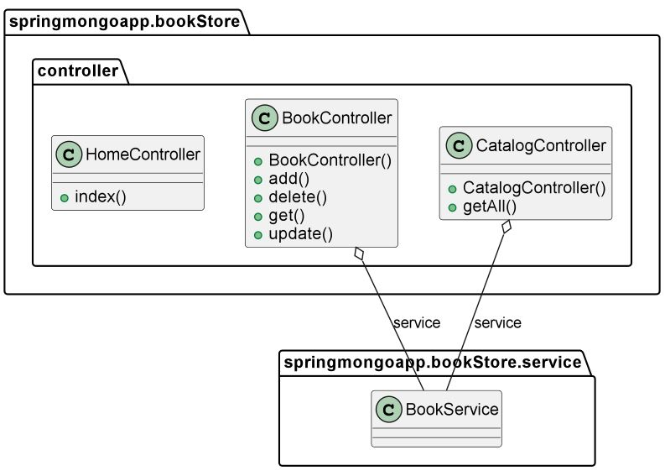

Obraz 1 Kontrolery

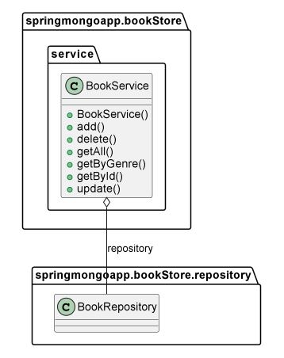

Obraz 2 BookService

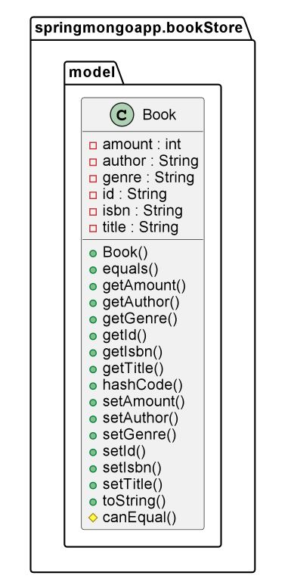

Obraz 3 Model - Book

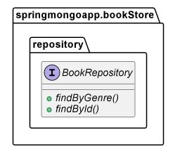

Obraz 4 Repozytorium